SECTOR UTILITIES

Semana con muy dispar desempeño para el sector.
TRAN cierra en $ 21,95 con suba de 9.48% en la semana.
PAMP queda en $ 50,35 subiendo el 1.82% y su adr cierra en us$ 15.79 con suba de 1.35%.
EDN termina la semana en $ 21,90 con baja de -4.367% en la semana y en N.Y. queda en us$ 5.45 bajando el -7.84%.
Por último, CEPU cierra en $ 26,90 con suba de 19.82%, en N.Y. queda en us$ 3.28 arriba el 14.68%.

EVOLUCION DE LOS ACTIVOS EN LA SEMANA

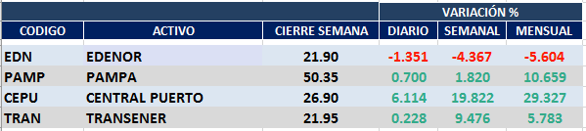

PAMPA (Cierre al 01/11/19 $ 50,35)
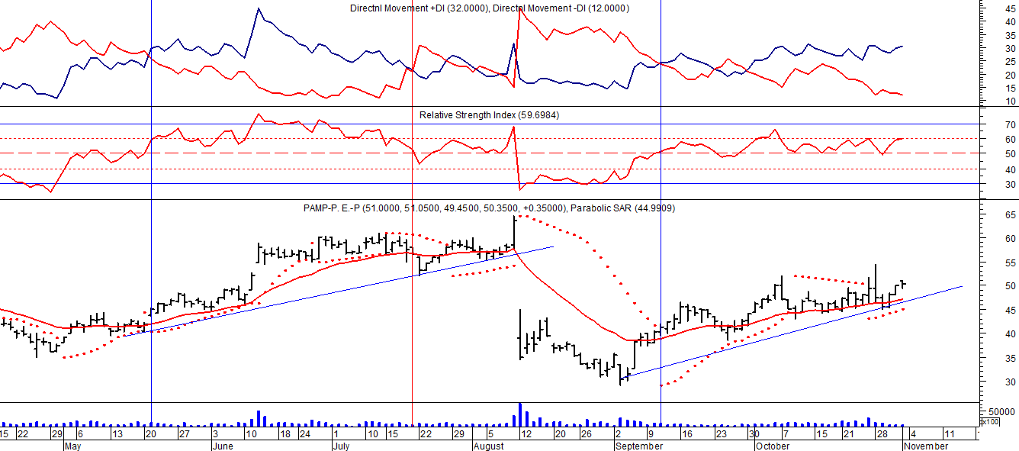

Señal de compra el 20/05 en $ 42,00.

Señal de venta el 12/08 en $ 35,00.

Señal de compra el 11/09 en $ 41,00.

.

EDENOR (Cierre al 01/11/19 $ 21,90)
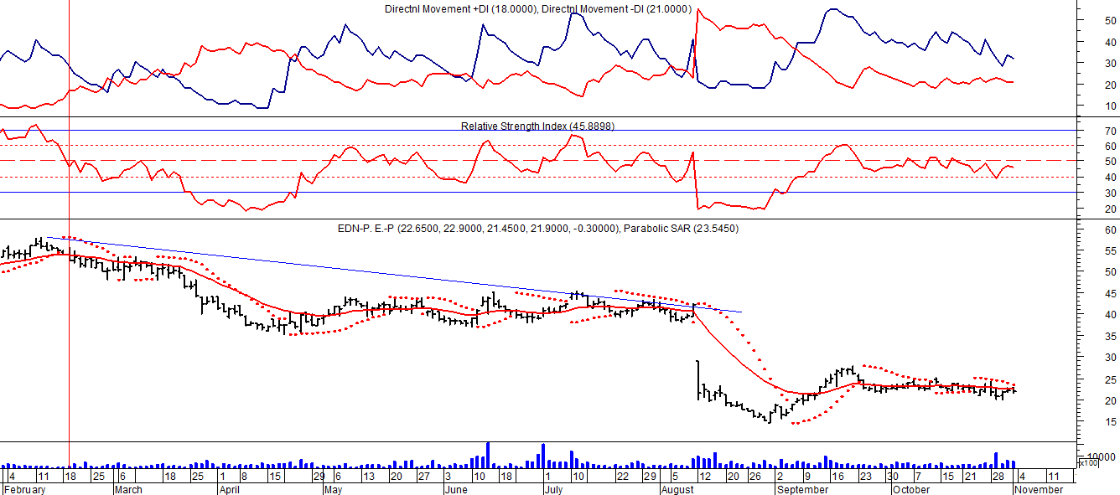

Señal de compra el 15/08/2018 en $ 44,00.
Señal de venta el 20/02/2019 en $ 53,00.

TRAN (Cierre al 01/11/19 $ 21,95)
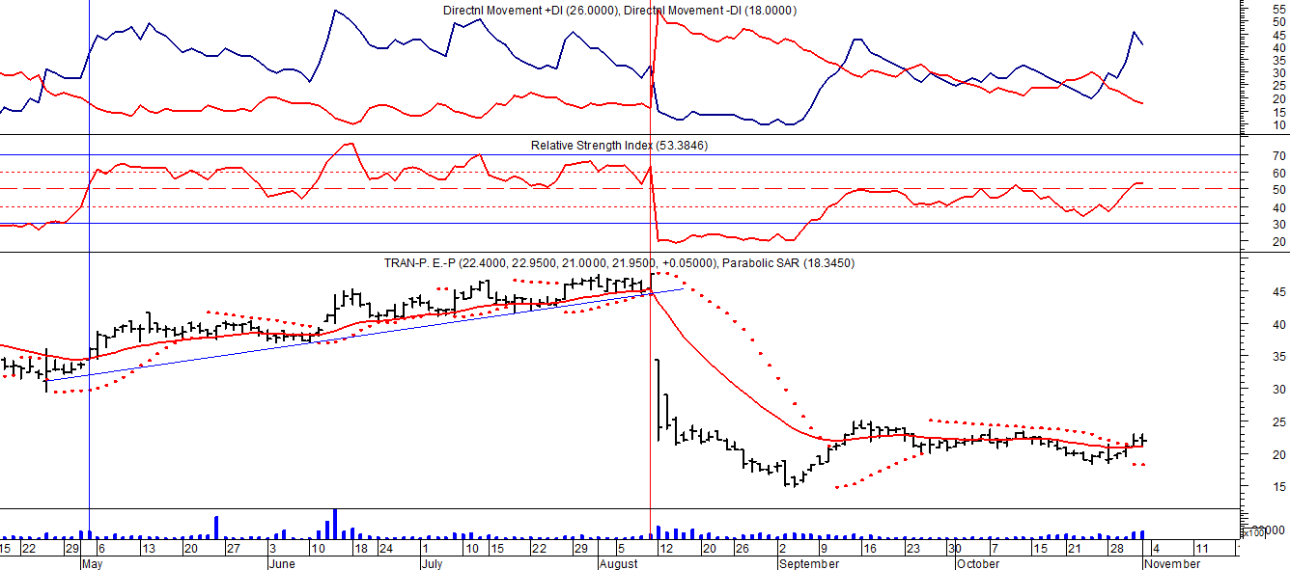
Señal de compra el 03/05 en $ 36,00.
Señal de venta el 12/08 en $ 24,00.

